ESTADÍSTICA I (14 enero 2013). Examen de muestra

- Un estudiante hace dos exámenes, uno es de Francés y el otro de Matemáticas. Obtuvo las puntuaciones 86 y 82 respectivamente. La media de todos los estudiantes en los exámenes fue de 76 y 80 respectivamente y la desviación típica fue 10 y 2, respectivamente. ¿En qué asignatura ha obtenido el estudiante mejor resultado (respecto al grupo)?
- En Francés
- En Matemáticas
- Similar en ambas
- A partir del enunciado de la pregunta anterior. Sabemos que la distribución de datos en el examen de Francés muestra una asimetría positiva muy elevada, y sabiendo la relación entre media y mediana en distribuciones asimétricas, ¿qué porcentaje de personas en el examen tienen una puntuación de 76 o más en francés?
- Menos del 50%
- Exactamente 50%
- Más del 50%
- Medimos la estatura de una serie de estudiantes (en cm). La media, desviación típica y el índice de asimetría resultante estarán en:
- cm, cm, y sin unidades, respectivamente
- cm, cm y cm, respectivamente
- cm, cm² y cm, respectivamente
- Si queremos minimizar el sumatorio de las distancias de los datos en valor absoluto respecto a cierto valor. Dicho valor será:
A La media aritmética
B La mediana
C La moda
- Tenemos una distribución con clara asimetría negativa y queremos corregir la asimetría con una transformación no lineal. ¿Cuál de las siguientes transformaciones elegirías?
- Logaritmo, log(X)
- Raíz cuadrada, raíz(X)
- Cuadrado, X²
- Tenemos una distribución F con X grados de libertad en el numerador e Y grados de libertad en el denominador. ¿Cuál es la probabilidad de encontrar valores menores que 0?
- Necesariamente 0
- Necesariamente 1
- Necesitamos conocer los valores de X e Y para responder.
- La valoración de un jugador de baloncesto es la suma de todas sus acciones dentro de un partido. Cuanto más puntos, rebotes, pases, y en general acciones positivas ha realizado durante un partido, más alta es su valoración. Las acciones negativas (tiros fallados por ejemplo) descuentan puntos. En este gráfico se representan las puntuaciones en 17 partidos obtenidas por dos jugadores del Valencia en la temporada 2010-2011, Rafa Martínez y Serhiy Lishchuk. ¿Qué jugador ha sido el mejor?
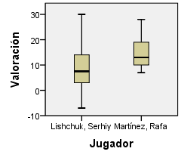
- Rafa ha hecho una peor temporada que Serhiy y, además, sus actuaciones presentan globalmente una menor variabilidad.
- Rafa ha hecho una mejor temporada que Serhiy y, además, sus actuaciones presentan globalmente una menor variabilidad.
- Rafa ha hecho una peor temporada que Serhiy y, además, sus actuaciones presentan globalmente una mayor variabilidad.
- A partir del enunciado de la pregunta anterior. Las distribuciones de puntuaciones para ambos jugadores son:
- Asimétricas negativas
- Asimétricas positivas
- Simétricas
- Indica la afirmación CORRECTA.
- En una v.a. discreta la función de densidad de probabilidad de X indica la probabilidad de obtener en una selección aleatoria el valor X_{i}, es decir, P(X=X_{i})
- En una v.a. discreta la función de distribución de X indica la probabilidad de obtener en una selección aleatoria el valor X_{i}, es decir, P(X=X_{i})
- En una v.a. continua la función de distribución de X indica la probabilidad de obtener en una selección aleatoria un valor inferior o igual a X_{i}., es decir, P(X<=X_{i})
- Indica qué tipo de distribución presenta una asimetría positiva más fuerte.
- Distribución χ2 con 30 grados de libertad.
- Distribución χ2 con 10 grados de libertad.
- Distribución χ2 con 20 grados de libertad.

En una investigación sobre diagnóstico del consumo de marihuana se obtienen medidas del consumo diario de alcohol (medido en mg) y el de marihuana (medido en mg) de un grupo de pacientes de un centro de desintoxicación. El gráfico muestra el consumo de alcohol en el eje horizontal y el de marihuana en el eje vertical (datos ficticios). A continuación aparecen los resultados de la regresión.

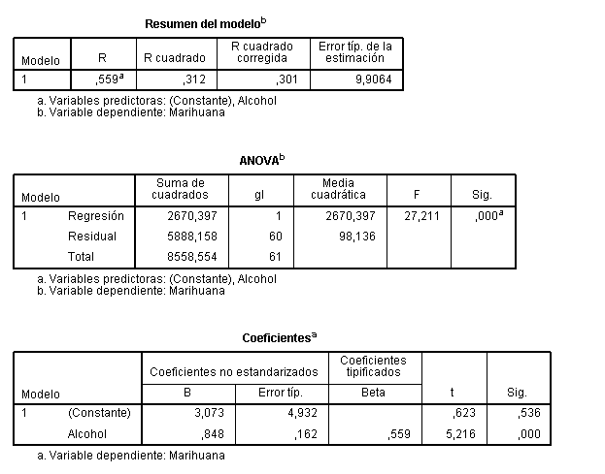
- La investigación descrita en el enunciado es:
- Cualitativa
- Correlacional
- Experimental
- ¿Cuál sería el consumo predicho de marihuana para un paciente cuyo consumo de alcohol es de 22,7 mg diarios de acuerdo al modelo de regresión lineal entre ambas variables?
- 22,32
- 3,073
- 24,14
- En este modelo de regresión, el porcentaje de varianza de consumo de marihuana explicado por el consumo de alcohol es:
- 53,6%
- 55,9%
- 31,2%
- Según la gráfica, los individuos que consumen más alcohol …
- … también consumen más marihuana.
- … son los que consumen menos marihuana.
- … tienen más probabilidad de tener cáncer de hígado.

- ¿Cuál es el valor del coeficiente de correlación de Pearson entre marihuana y alcohol
A 0’56
B -0’56
C Podría ser tanto 0’56 como -0’56.

En los datos siguientes se muestran las correlaciones entre el consumo medio de cigarrillos en distintos estados de EEUU y el número de casos de cáncer de diversos tipos (próstata, pulmón, riñón, y leucemia).
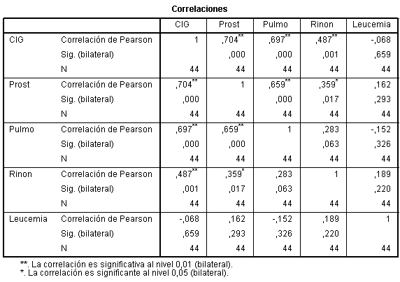
- En este problema de investigación ¿qué papel presumiblemente tendrá la variable “consumo medio de cigarrillos” en las ecuaciones de regresión?
- Criterio (dependiente)
- Independiente (predictora)
- No tiene sentido emplear esta variable en análisis de regresión al ser cuantitativa.
- ¿Qué tipo de cáncer está más relacionado con el consumo de cigarrillos?
- Próstata
- Pulmón
- Riñón
- El análisis que se plantea presenta problemas como la posibilidad de que otras variables no incluidas en la matriz de correlación estén afectando a las relaciones encontradas entre consumo de tabaco y cáncer. ¿Qué tipo de análisis plantearías para estudiar esta posibilidad de evitar el influjo de terceras variables?
- Tabla de contingencia
- Correlación parcial controlando por edad
- Estudio de valores atípicos
- Qué porcentaje de la varianza en los casos de cáncer de riñón registrados es explicada por el consumo medio de cigarrillos?
- Aproximadamente el 48%
- Ninguna
- Aproximadamente el 24%
- ¿En qué caso tenemos un menor grado de relación entre variables dentro de la matriz de correlación?
A. Leucemia y CIG
B. Leucemia y Próstata
C Leucemia y Pulmón

